***Работа с нетрадиционными материалами в детском саду***

Ловкие детские и взрослые руки, а так же фантазия способны привести детей в удивительную страну, где можно познать и пережить одно из самых прекрасных чувств — радость созидания и творчества. Работа с нетрадиционными материалами заключает в себе большие возможности для гармоничного развития ребенка. Эти занятия способствуют развитию у него творчества, пробуждают волю, развивают ручные умения и трудовые навыки, чувство формы, глазомер и цветоощущение. Работа над композицией способствует воспитанию художественного вкуса.

Дети проявляют интерес к занятиям с нетрадиционными материалами, что является основой положительного отношения к труду.

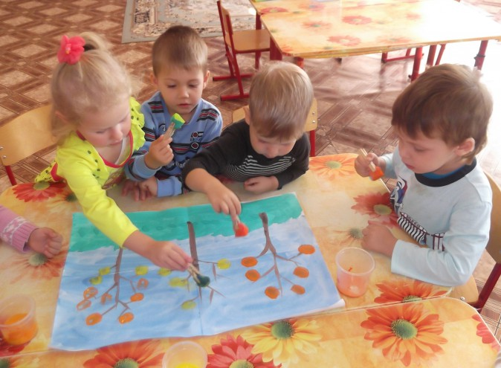

Задачи, которые решаются в процессе работе с нетрадиционными материалами:

1. Расширять знания о предметах и явлениях окружающей жизни, осваивать специальные трудовые умения и способы самоконтроля при работе с различными материалами.
2. Развивать умения, обеспечивающие культуру труда на всех этапах трудового процесса (экономичное расходование материала, правильное обращение с инструментами, поддержание порядка на рабочем столе).
3. Учить пользоваться речью — доказательством для обоснования своих суждений, для оценки результатов труда, его значимости, ценности.
4. Планировать работу, последовательно рассказывать об основных этапах воплощения замысла, уметь договариваться о распределении обязанностей.
5. Развивать комбинаторные умения, обеспечивающие проявления самостоятельности и творчества.

Нетрадиционные материалы использую на занятиях по аппликации и моделированию-конструированию.

Самым доступным является природный материал (желуди, шишки, семена, листья). Этот материал с детьми собираем вместе на прогулках. Создавая поделки и композиции из даров природы, ребята знакомятся с многообразием природы, учатся видеть в знакомых формах новые сочетания, осваивают разнообразные способы скрепления деталей, учатся бережно относиться к природе. К природным можно отнести и многочисленные виды семян, зерен, активно используемые для создания работ, например из семян бобовых.

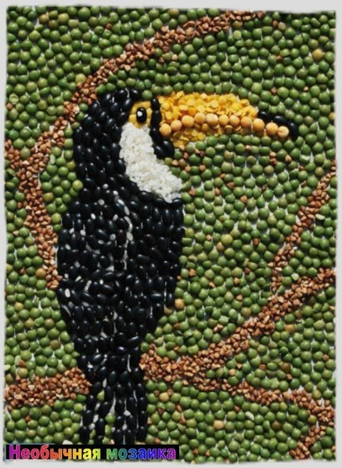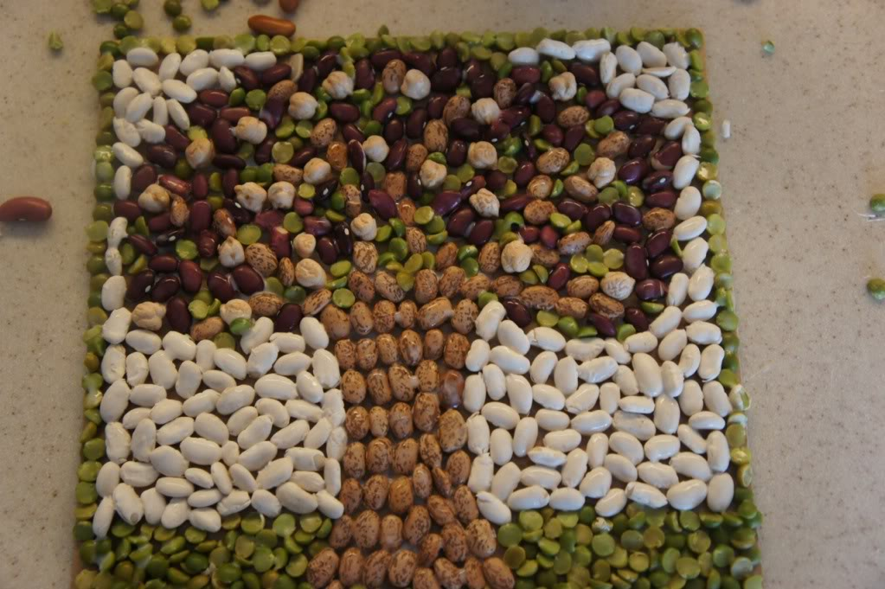

Достаточно интересна работа с древесиной (опилки, стружки). На занятия приглашаются папы, которые показывают, как получаются опилки и стружки. Дети знакомятся с инструментами, пробуют сами пилить, строгать. Вместе с детьми готовим опилки к работе: красим, сушим. Из опилок получаются прекрасные аппликационные композиции

Большой интерес у детей вызывает работа с волокнистыми материалами (вата, нитки, ткань, шнурки, шпагат). Ребята делают и игрушки, и композиции. Аппликация нитками доступна всем (выкладывание ниток по контуру или наклеивание на шаблон резаных ниток). Многообразие вариантов сочетаний ниток будет источником для творческого замысла, пример – аппликация №1 «Зимний лес». 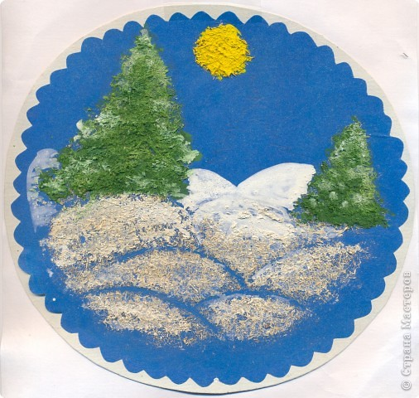 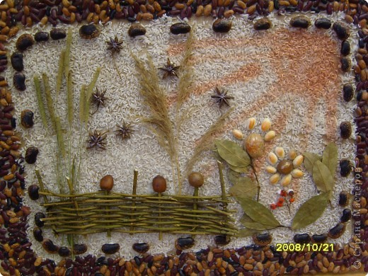

Из комбинации материалов – №2 « В деревне»

В процессе творчества у детей пробуждаются чувства к самостоятельному поиску путей совершенствования поделок, их украшения. В конце занятий обязательным является анализ и самоанализ готовых поделок, в процессе которого у детей формируется умение оценивать результаты своей работы и работы товарищей. Совместно устанавливать причины некоторых неудач и учиться преодолевать их.

Ручной труд – это часть общей системы трудового воспитания дошкольников. Родители знакомятся с задачами обучения и достижениями детей на родительских собраниях, индивидуальных консультациях: «Природный материал — кладовая для развития детского творчества», «В труде воспитывается воля», «Совместный труд взрослых и детей дома». Затем сами с детьми дома готовят поделки. Семейные композиции принимают участие в групповых выставках.

У детей формируются навыки, необходимые для успешного обучения в школе:

* способность к концентрации внимания,
* память,
* конструктивное мышление,
* доказательная речь,
* трудовые умения,
* творческое воображение,
* самостоятельность.

Составитель: Туканова А.В. Источник: <http://festival.1september.ru/articles/576338/>